1. Найти и раскрасить картинку с изображением осени. Составить рассказ об осени.  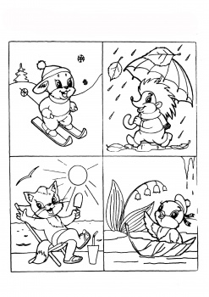  2. Выучить стихотворение.  Если на деревьях листья пожелтели,  Если в край далекий птицы улетели,  Если небо хмурое, если дождик льется,  Это время года осенью зовется. | 3. Учим объемные геометрические фигуры. Раскрасить шар красным цветом, куб – синим, крышу – зеленым, кирпич – желтым, цилиндр – оранжевым, конус – коричневым.  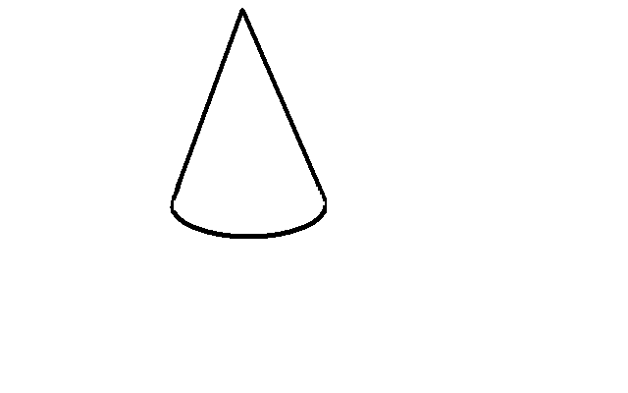  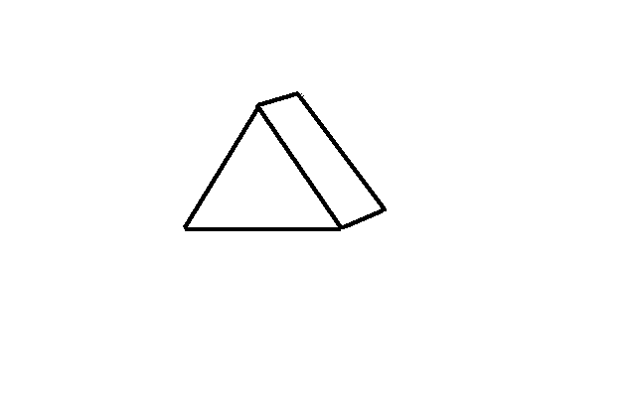  4. Соединить линией предметы с геометрическими фигурами, на которые они похожи.  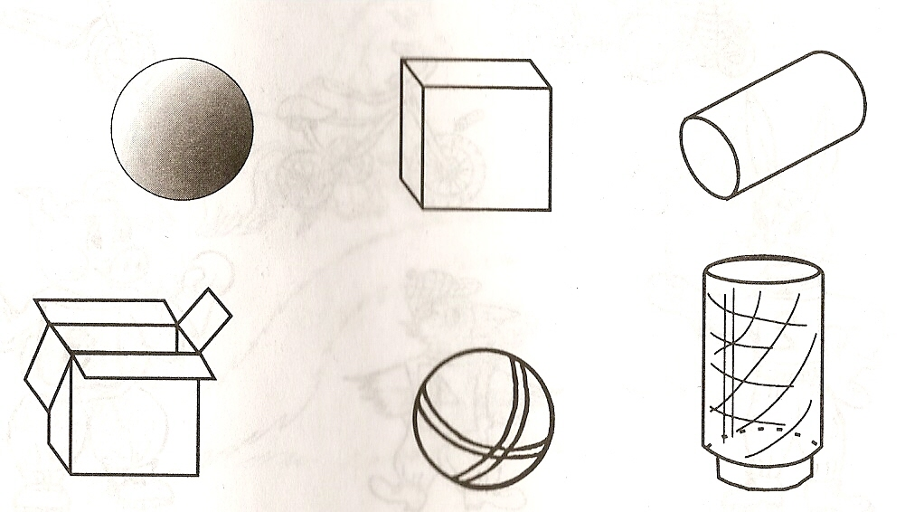

ОСЕНЬ  Раскрась осеннее дерево (дуб) так, как показано на рисунке.  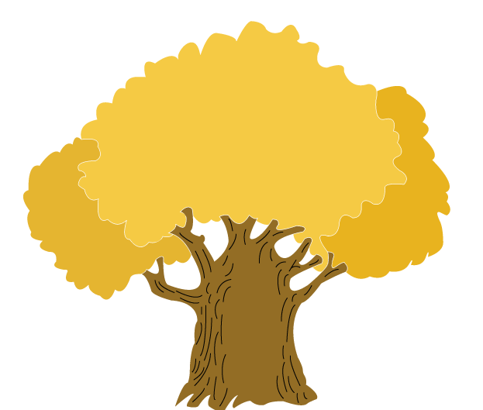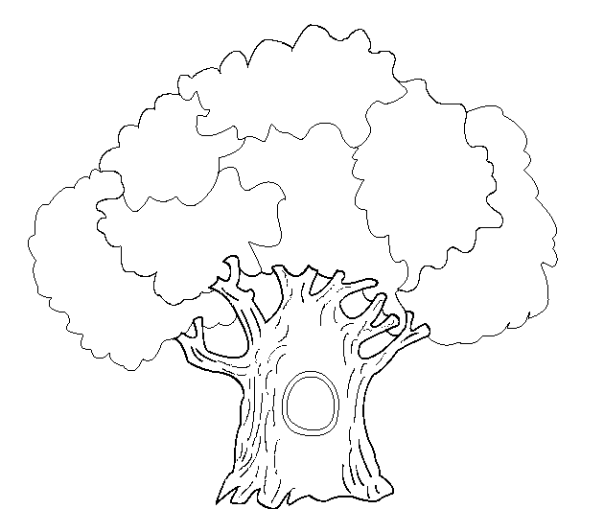 | ОСЕНЬ  Раскрась осеннее дерево (дуб) так, как показано на рисунке.

ОСЕНЬ  Раскрасить большой лист в желтый цвет, а маленький – в зеленый; большой зонтик в красный цвет, а маленький - в синий.  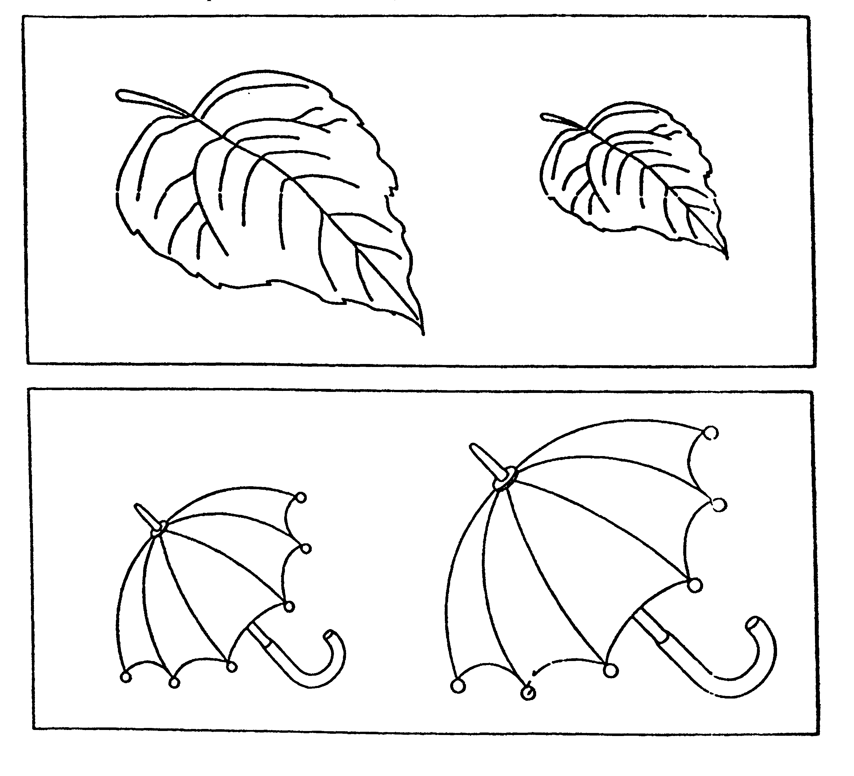 | ОСЕНЬ  Раскрасить большой лист в желтый цвет, а маленький – в зеленый; большой зонтик в красный цвет, а маленький - в синий.

ОСЕНЬ  Раскрасить картинку с изображением осени.  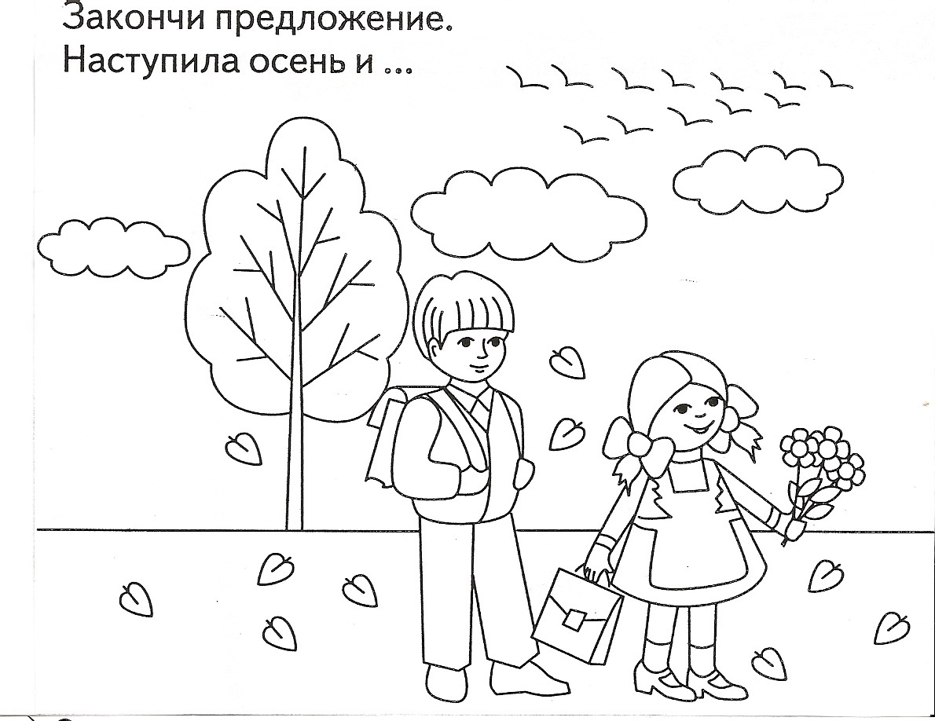  Прочитать ребенку стихотворение, проговорить.  Если на деревьях листья пожелтели,  Если в край далекий птицы улетели,  Если небо хмурое, если дождик льется,  Это время года осенью зовется. | Учим объемные геометрические фигуры. Раскрасить шар красным цветом, куб – синим, крышу – зеленым, кирпич – желтым, цилиндр – оранжевым, конус – коричневым.  Раскрасить большой лист в желтый цвет, а маленький – в зеленый; большой зонтик в красный цвет, а маленький - в синий.

